ОТЧЕТ
По лабораторной работе №4

Выполнил:
ст. гр. 410901
Галицикй А. В.

Условие:
Необходимо реализовать простой прокси-сервер, выполняющий журналирование проксируемых HTTP-запросов.
Программа должна отображать в консоли журнал с краткой информацией о проксируемых запросах (URL и код ответа).

Перед работой с прокси–сервером требуется произвести настройку прокси–сервера.
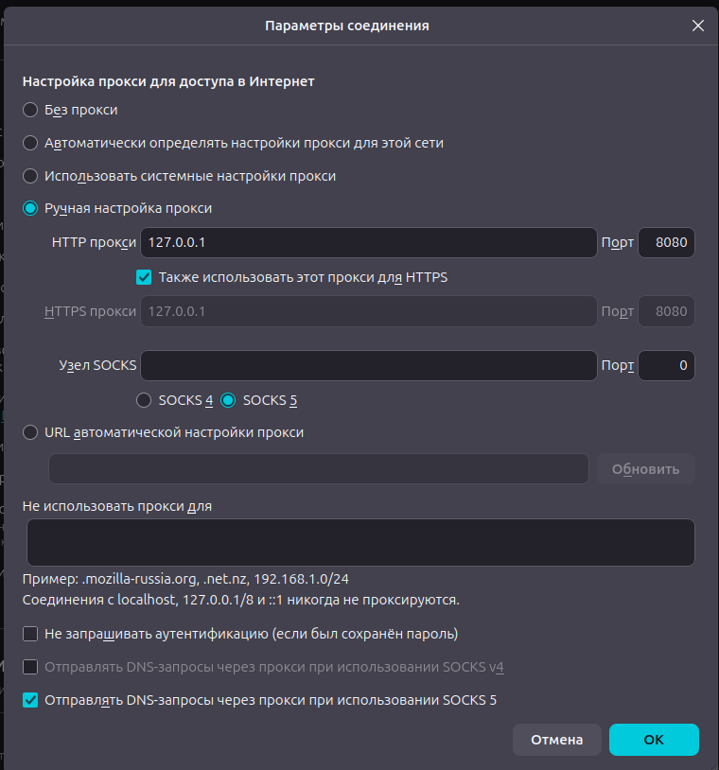
Рисунок 1 – Настройка прокси–сервера

После запуска прокси–сервер начинает слушать указанный IP–адрес и порт в ожидании подключений со стороны клиентов.

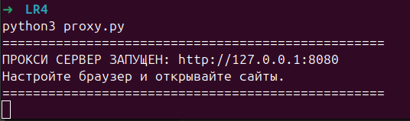
Рисунок 2 – Запуск прокси–сервера

Открываем страницы в браузере для тестирования:
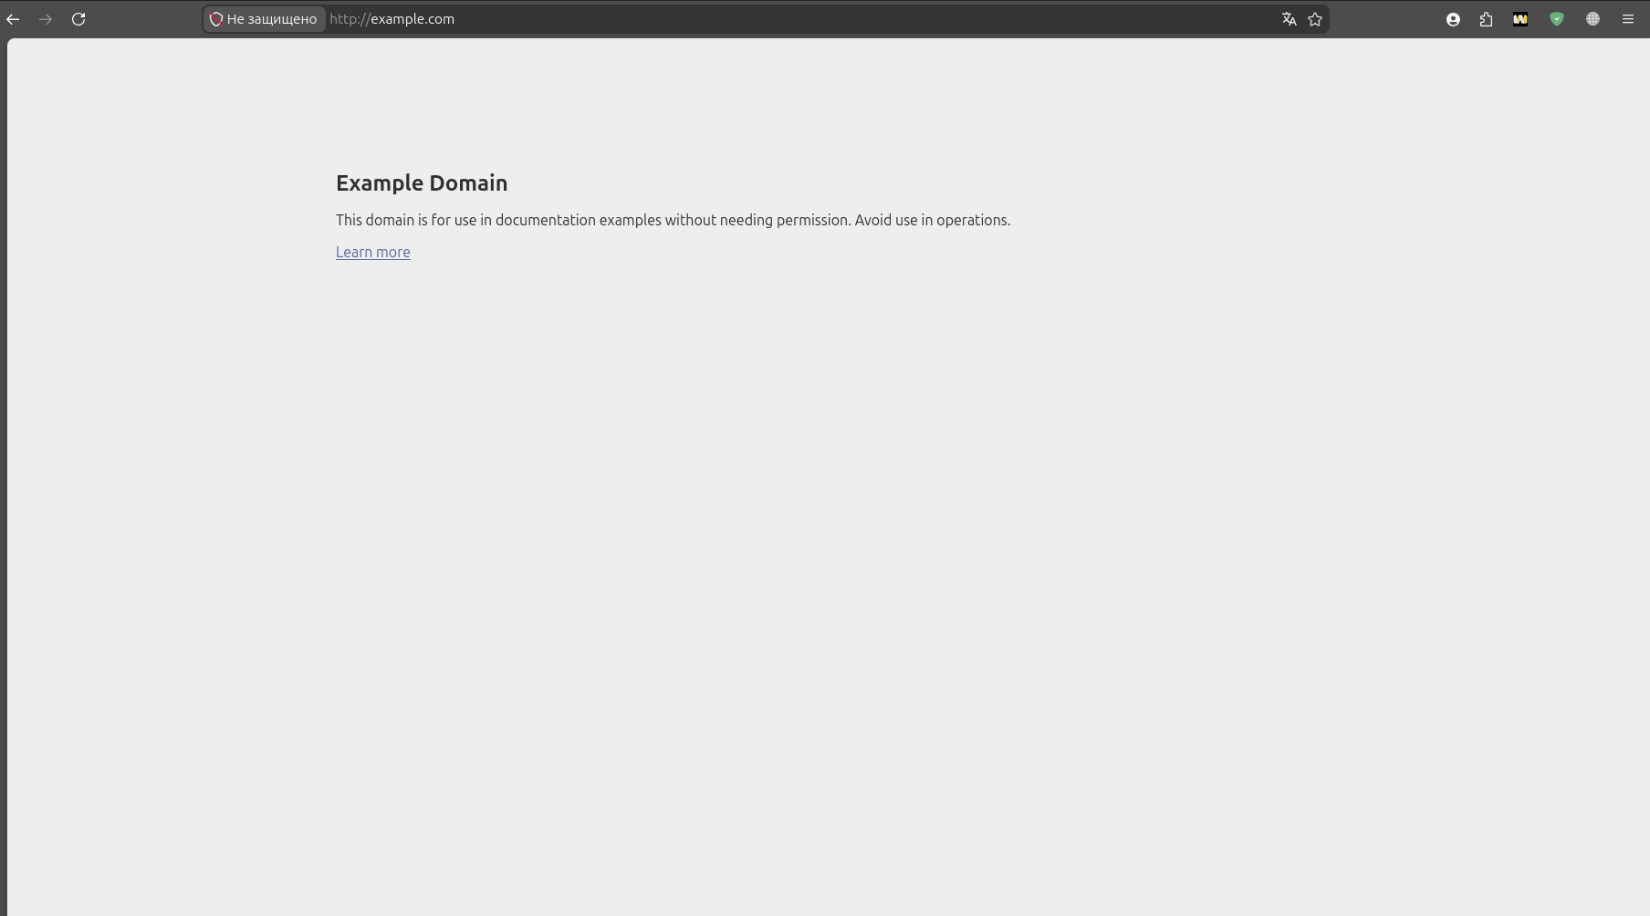
Рисунок 3 – example.com
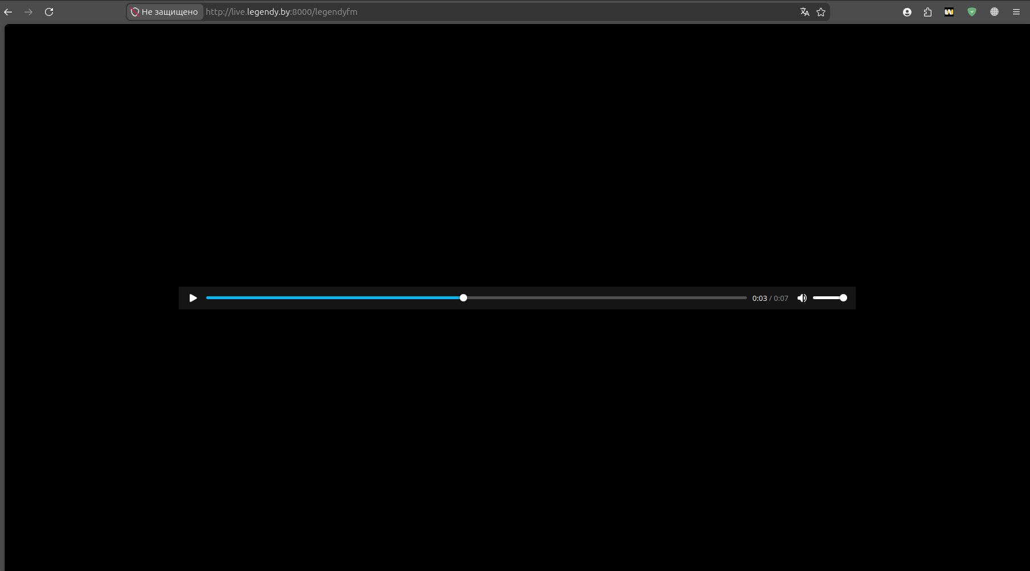
Рисунок 4 – http://live.legendy.by:808 0/legendyfm
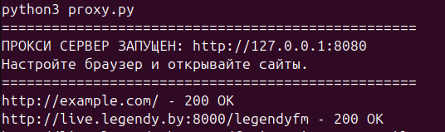
В журнале прокси–сервера можно увидеть, что выводится URL ресурса и код ответа.

Рисунок 5 – Журнал прокси–сервера

В Wireshark можно увидеть, что установлено соединение между прокси–сервером и браузером

Рисунок 6 – Трехкратное рукопожатие между прокси и браузером

Теперь рассмотрим HTTP запросы между прокси и браузером, между прокси и сайтом.
Рисунки 7, 8 – Пакеты в Wireshark на example.com (между прокси и браузером, между прокси и сайтом)

В первом пакете браузер, настроенный на работу через прокси, отправляет запрос по уже активному TCP-соединению. При этом в request line указывается полный URL – стандартное поведение при использовании прокси.

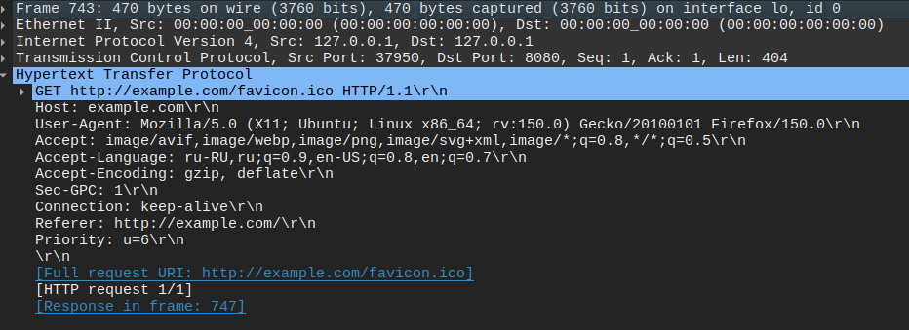
Рисунок 9 – Структура HTTP–пакета

Раскрыт уровень Hypertext Transfer Protocol. Видно, что метод запроса — GET, а в качестве Request-URI указан полный адрес: http://example.com/favicon.ico. Также видны заголовки.

